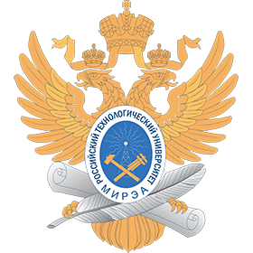
МИНОБРНАУКИ РОССИИ
Федеральное государственное бюджетное образовательное учреждение
высшего образования
«МИРЭА − Российский технологический университет»
РТУ МИРЭА
Институт информационных технологий (ИИТ)
Кафедра цифровой трансформации (ЦТ)

ОТЧЕТ ПО ПРАКТИЧЕСКОЙ РАБОТЕ
по дисциплине «Разработка баз данных»

Задание № 3

Студенты группы ИНБО-01-17 | ИКБО-42-23 Голев С.С. | (подпись)
Ассистент | Чернигин А.Н. | (подпись)
Отчет представлен | «___»________2025 г.

ЗАДАНИЕ
Визуализация поверхностности объекта моделирования.
Обязательные пункты задания:
1. Получить корректную UV- развертку созданной ранее модели.
2. Проверить развертку встроенными инструментами редактирования.
3.Добавить и настроить параметрами отображения цветовых характеристик материала (цвет).
4. Добавить и использовать комбинированными PBR материалами с применением нод MixRGB, MixShader для созданной ранее модели.
5. Настроить несколько типов источников освещения.
6. Настроить параметры камеры и рендеринга, произведен рендеринг сцены.

ВЫПОЛНЕНИЕ ЗАДАНИЯ
Выполним данное задание.
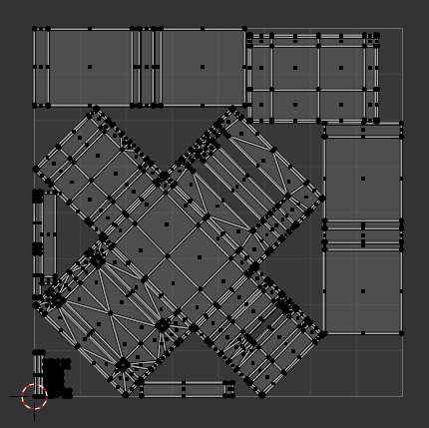
Рисунок 1 – UV развёртка модели
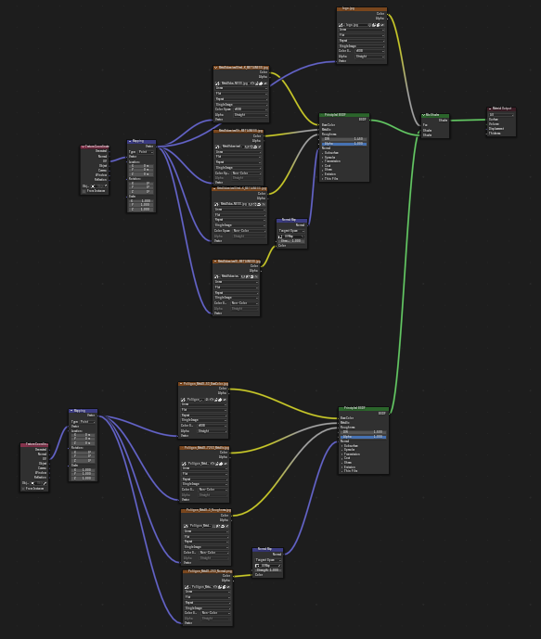
Рисунок 2 – Текстуры данной модели
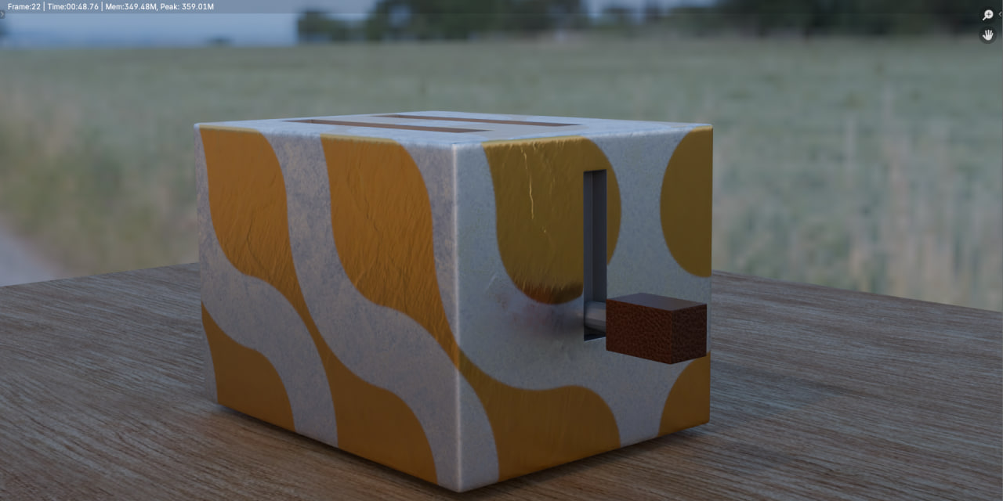

Рисунок 3 – Финальный рендер

